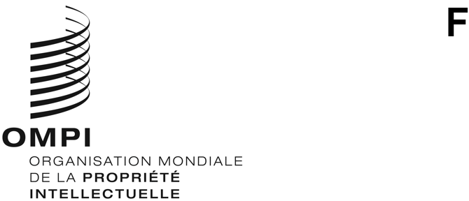
PCT/WG/15/13
ORIGINAL : anglais
DATE : 7 septembre 2022

Groupe de travail du Traité de coopération en matière de brevets (PCT)

Quinzième session

Genève, 3 – 7 octobre 2022
Mode de dépôt des demandes internationales et des documents connexes
Document présenté par le Brésil

Résumé
- Le présent document contient une proposition de modification du règlement d’exécution du Traité de coopération en matière de brevets visant à permettre aux offices d’exiger le dépôt de demandes internationales et la présentation des documents déposés ultérieurement uniquement sous forme électronique et non sur papier. Le document contient également une proposition tendant à inviter le Bureau international à étudier les questions concernant l’entrée dans la phase nationale par voie électronique uniquement.

Rappel
- Lors de leur trente-deuxième série de réunions tenue du 25 au 27 mars 1998, les assemblées des États membres de l’OMPI ont approuvé la proposition d’automatisation des opérations du PCT (document A/32/5). Le projet relatif au dépôt électronique des demandes internationales faisait partie intégrante, à l’origine, du projet IMPACT (Information Management for the Patent Cooperation Treaty – gestion de l’information concernant le Traité de coopération en matière de brevets). Le logiciel PCT-EASY (Electronic Application SYstem) a été lancé en janvier 1999 et permet la création d’un formulaire de demande électronique, présenté sur support matériel avec les corps de demande sur papier. Le système PCT-SAFE (Secure Applications Filed Electronically) est entré en service à titre pilote en février 2003 et permet d’effectuer des dépôts entièrement électroniques. Ce système a rapidement été formalisé et adopté par d’autres offices. Avec les logiciels compatibles des offices nationaux fonctionnant selon les mêmes protocoles, ce système est rapidement devenu le mode de dépôt principal dans les offices récepteurs qui proposent ce service.
- En juin 2011, à la quatrième session du Groupe de travail du PCT, le Bureau international a indiqué qu’un nouveau système informatique, le système ePCT, était en cours de conception afin d’améliorer les services fournis dans le cadre du PCT (document PCT/WG/4/13). Depuis, le système ePCT a élargi la gamme de services en ligne pour les déposants et les offices de brevets agissant en qualité d’office récepteur, d’administration chargée de la recherche internationale et d’administration chargée de l’examen préliminaire international. En 2013, le service de dépôt électronique “ePCT-Filing” a été initialement proposé pour les dépôts auprès du Bureau international agissant en qualité d’office récepteur, puis étendu en 2014 aux dépôts effectués auprès de tout office souhaitant utiliser ce service.
- Ces dernières années, le nombre de demandes internationales déposées sur papier a considérablement diminué. Selon les données de l’OMPI, seulement 2,99% des demandes internationales ont été déposées sur papier en 2018 contre 2,33% en 2019, 1,6% en 2020 et 1,3% en 2021. En 2021, les demandes internationales déposées sur papier auprès de certains offices récepteurs représentaient moins de 1% des dépôts, par exemple en Chine, en Israël, au Japon, en République de Corée, à Singapour et en Suède.
- La figure 1, tirée de la Revue annuelle du PCT 2022, montre les évolutions survenues au cours des 10 dernières années en ce qui concerne le mode de dépôt des demandes internationales.
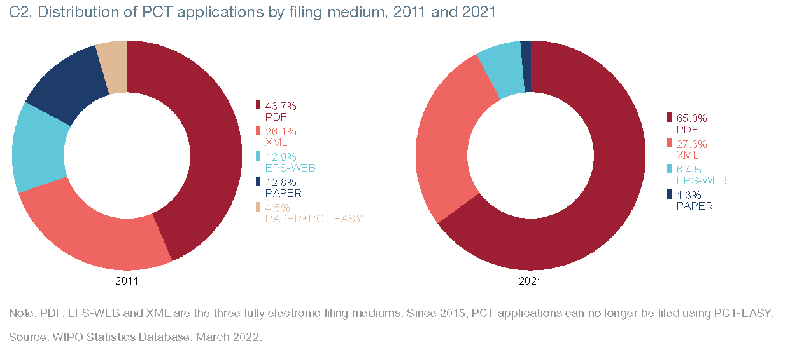
Figure 1 : Répartition des demandes selon le PCT par mode de dépôt, 2011 et 2022
Source : Base de données statistiques de l’OMPI, mars 2022
- Cette baisse du nombre de dépôts sur papier est due au fait qu’un grand nombre d’offices récepteurs et leurs déposants ont adopté le système de dépôt électronique ePCT, encouragés par la réduction des coûts et des délais de traitement, et que les déposants ont à leur tour trouvé le dépôt électronique très avantageux. En outre, certains offices de brevets qui ont leur propre système de dépôt électronique, comme l’Office européen des brevets (OEB) et l’Office des brevets et des marques des États-Unis d’Amérique (USPTO), utilisent également le système ePCT pour le dépôt électronique des demandes internationales selon le PCT. Il convient de rappeler qu’une réduction spéciale de la taxe internationale de dépôt s’applique pour les demandes internationales déposées sous forme électronique ou par des moyens électroniques et que certains offices nationaux accordent également des réductions concernant d’autres taxes, telles que la taxe de transmission, en cas de dépôt électronique.
- Actuellement, le système de dépôt électronique ePCT est utilisé par 83 offices récepteurs et des systèmes de dépôt électronique nationaux sont disponibles pour les demandes déposées auprès d’un certain nombre d’autres offices récepteurs.
- Le Bureau international n’a pas ménagé ses efforts pour améliorer le système ePCT afin non seulement de faciliter le dépôt des demandes internationales mais également d’accélérer la transmission des copies des demandes internationales, des documents et des rapports émis par les administrations internationales. Le système eSearchCopy est utilisé par tous les offices récepteurs qui transmettent des copies de recherche à d’autres offices agissant en qualité d’administrations chargées de la recherche internationale.

Situation actuelle
- Les offices nationaux et régionaux cherchent également à améliorer les services fournis, tant aux déposants nationaux qu’aux déposants étrangers (Convention de Paris et PCT), en utilisant les systèmes informatiques pour mettre au point des services électroniques qui permettent d’accélérer le traitement des demandes, de réduire les coûts et de garantir la sécurité des données et des informations contenues dans la demande de brevet.
- Dans le cas des demandes internationales selon le PCT, le traitement électronique a lieu non seulement entre l’office récepteur, le Bureau international et l’administration chargée de la recherche internationale, mais également au sein de l’office lui-même, par exemple, lors de la réception de la demande, de l’examen quant à la forme et de l’émission des formulaires.
- Aujourd’hui, de nombreux offices de brevets ont recours au traitement électronique dans tous les secteurs responsables des activités liées à la délivrance d’un brevet : réception des demandes et documents nationaux, enregistrement, examen quant à la forme, publication, paiement des taxes, recours, examen quant au fond et délivrance des brevets.
- Ainsi, la réception d’une demande sur papier, dans le cadre de la phase internationale ou nationale du PCT, représente un travail supplémentaire pour l’office, qu’il agisse en qualité d’office récepteur, d’administration internationale ou d’office élu ou désigné, car il devra préparer la demande en vue de son traitement électronique par ses systèmes.
- Une demande internationale selon le PCT déposée sur papier nécessite un traitement plus long car elle doit être scannée, enregistrée et téléchargée dans le système ePCT, sachant que le Bureau international et les autorités internationales ne travaillent qu’avec des documents sous forme électronique. En outre, le travail est double en ce qui concerne les formulaires émis puisque le déposant recevra tous les documents sur papier tandis que le Bureau international et les administrations chargées de la recherche internationale les recevront sous forme électronique. Il existe également un risque important que les offices introduisent des erreurs dans la transcription des informations contenues dans le formulaire de demande et dans le téléchargement et le classement des documents numérisés. Il convient de noter que bon nombre de ces considérations s’appliquent également aux systèmes de dépôt électronique dans lesquels des éléments comme le formulaire de demande sont reçus sous la forme d’images plutôt que sous la forme d’un fichier XML pouvant être traité de manière automatique.
- Toutes les initiatives du Bureau international visent à encourager et à renforcer les services électroniques dans toutes les phases du PCT, ce qui amène les offices à se préparer de plus en plus à travailler dans ce format. Ainsi, la réception de tous les documents relatifs aux demandes internationales sous forme électronique est un point important pour la participation et la contribution des offices aux initiatives du PCT en matière de priorité.

Proposition
- L’annexe I présente une proposition de modification de la règle 89bis.1 visant à permettre aux offices récepteurs de définir le mode de dépôt de la demande internationale, et en particulier d’exiger que les demandes internationales soient déposées uniquement sous forme électronique et non sur papier. La règle 89bis.2 vise à étendre ce principe aux documents transmis après le dépôt de la demande internationale, que ce soit à l’office récepteur ou à un office agissant à un autre titre, par exemple en qualité d’administration chargée de la recherche internationale ou de l’examen préliminaire international.
- Tout office souhaitant mettre en place de telles mesures le notifierait au Bureau international, qui publierait l’information dans la Gazette du PCT et la diffuserait ailleurs, notamment dans le Guide du déposant du PCT et dans le Bulletin d’information du PCT. La proposition n’obligerait pas les offices récepteurs à modifier les formats de dépôt qu’ils acceptent actuellement.
- Il est admis que, parfois, il peut être difficile voire impossible pour un déposant de transmettre des documents par voie électronique. Il peut s’agir d’un problème général, tel qu’une panne prolongée des systèmes de dépôt électronique, ou de circonstances propres au déposant en question. Par conséquent, il est proposé d’inclure une disposition dans les Instructions administratives du PCT afin de préciser qu’un office pourrait accepter un dépôt sur papier (ou un document déposé ultérieurement) si cela est jugé approprié, même s’il avait émis une notification indiquant que les dépôts sur papier n’étaient plus autorisés. L’annexe II présente un projet de nouvelle instruction 703.e-bis) à cet effet, fondée sur l’instruction 703.e) existante, qui permet aux offices d’accepter des transmissions électroniques non standard au cas par cas. Par ailleurs, les déposants d’un pays dont l’office a émis une telle notification resteraient libres de déposer des demandes sur papier auprès du Bureau international agissant en qualité d’office récepteur.
- L’Institut national de la propriété industrielle du Brésil souhaite également que l’entrée dans la phase nationale se fasse uniquement par voie électronique. Toutefois, un certain nombre de questions doivent encore être clarifiées dans le contexte de l’article 22 du PCT et de la règle 49 du règlement d’exécution du PCT. Cela a également un effet plus important sur les intérêts des déposants de tous les États contractants du PCT, et pas seulement celui où la demande a été déposée. Par conséquent, le Brésil invite le groupe de travail à formuler des commentaires sur les questions concernées et propose d’inviter le Bureau international à présenter une analyse et une proposition lors de la prochaine session du groupe de travail.
- Le groupe de travail est invité
    - à examiner les propositions figurant dans les annexes du document PCT/WG/15/13 et
    - à demander au Bureau international d’étudier les questions concernant l’entrée dans la phase nationale uniquement par voie électronique et de faire des propositions à la prochaine session du groupe de travail.
[L’annexe I suit]
PROPOSITIONS DE MODIFICATION DU RÈGLEMENT D’EXÉCUTION DU PCT

TABLE DES MATIÈRES

Règle 89bis Dépôt, traitement et communication des demandes internationales et d’autres documents sous forme électronique ou par des moyens électroniques 2
89bis.1 Demandes internationales 2
89bis.2 Autres documents 3
89bis.3 Communication entre offices 3

Règle 89bis
Dépôt, traitement et communication
des demandes internationales et d’autres documents
sous forme électronique ou par des moyens électroniques

89bis.1 Demandes internationales
a) Les demandes internationales peuvent, sous réserve des alinéas b) à e), être déposées et traitées sous forme électronique ou par des moyens électroniques, conformément aux instructions administratives; toutefois, l’office récepteur est tenu de permettre le dépôt des demandes internationales sur papier.
b) [Sans changement] Le présent règlement d’exécution s’applique mutatis mutandis aux demandes internationales déposées sous forme électronique ou par des moyens électroniques, sous réserve de toute disposition particulière des instructions administratives.
c) [Sans changement] Les instructions administratives énoncent les dispositions et conditions applicables au dépôt et au traitement des demandes internationales qui sont déposées, en tout ou en partie, sous forme électronique ou par des moyens électroniques, y compris les dispositions et conditions applicables en ce qui concerne l’accusé de réception, les procédures relatives à l’attribution d’une date de dépôt international, les conditions matérielles et les conséquences de l’inobservation de ces conditions, la signature des documents, les moyens d’authentification des documents et d’identification des correspondants des offices et des administrations, et les modalités d’application des dispositions de l’article 12 à l’égard de la copie pour l’office récepteur, de l’exemplaire original et de la copie de recherche, et peuvent prévoir différentes dispositions et conditions pour les demandes internationales déposées dans des langues différentes.
d) [Sans changement] Aucun office national ou organisation intergouvernementale n’est tenu de recevoir ou de traiter les demandes internationales déposées sous forme électronique ou par des moyens électroniques à moins qu’il ait notifié au Bureau international qu’il est disposé à le faire conformément aux dispositions applicables des instructions administratives. Le Bureau international publie l’information ainsi notifiée dans la gazette.
d-bis) Un office qui a émis une notification en vertu de l’alinéa d) peut notifier au Bureau international qu’il ne recevra des demandes internationales que si elles sont déposées sous forme électronique ou par des moyens électroniques. Le Bureau international publie une notification reçue en vertu du présent alinéa dans la gazette.
e) [Sans changement] Aucun office récepteur ayant fait parvenir au Bureau international une notification au sens de l’alinéa d) ne peut refuser de traiter une demande internationale déposée sous forme électronique ou par des moyens électroniques qui satisfait aux conditions prévues dans les instructions administratives.

89bis.2 Autres documents
[Sans changement] La règle 89bis.1 s’applique mutatis mutandis à d’autres documents et à la correspondance ayant trait aux demandes internationales.
[NOTE : Cet alinéa reprend la règle 89bis.1 modifiée pour étendre la possibilité d’exclure le papier aux documents déposés ultérieurement. Il serait possible de procéder par étapes et de notifier au Bureau international que le papier n’est plus accepté pour le dépôt et les documents déposés ultérieurement à des dates différentes, à condition que les systèmes informatiques utilisés par l’office le permettent].

89bis.3 Communication entre offices
[Sans changement] Lorsque le traité, le présent règlement d’exécution ou les instructions administratives prévoient la communication, la notification ou la transmission (“communication”) d’une demande internationale, d’une notification, d’une communication, d’éléments de correspondance ou d’un autre document d’un office national ou d’une organisation intergouvernementale à un autre office ou une autre organisation, cette communication peut, lorsque l’expéditeur et le destinataire en sont convenus, être effectuée sous forme électronique ou par des moyens électroniques.
[L’annexe II suit]
PROPOSITIONS DE MODIFICATION DES INSTRUCTIONS ADMINISTRATIVES
DU PCT

Instruction 703
Conditions relatives au dépôt; norme commune de base
a) à d) [Sans changement]
e) [Sans changement] Tout office récepteur peut refuser de recevoir une demande internationale qui lui est présentée sous forme électronique si la demande n’est pas conforme à l’alinéa b), ou il peut décider de recevoir la demande.
e-bis) Tout office récepteur qui a émis une notification conformément à la règle 89bis.1.d-bis) peut refuser de recevoir, ou non, une demande internationale qui lui est présentée sur papier.
f) [Sans changement]
[Fin de l’annexe II et du document]

